Biomas terrestres

Se llama así a los grandes ecosistemas terrestres, fácilmente distinguibles por el aspecto de sus comunidades porque cada uno tiene un tipo de vegetación muy característico (hierba, árboles perennifolios, caducifolios, matorral, etc.).
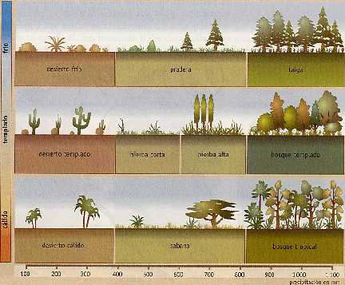
Figura 5-3 y 5-4 > Ecosistemas te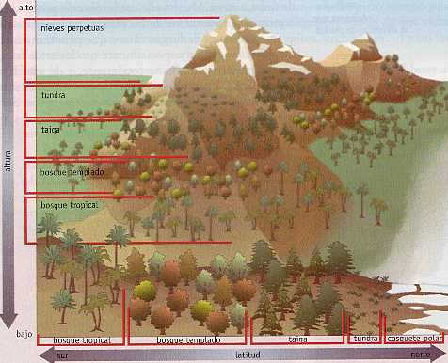rrestres

